Presseinformation

Maschinenbeschickung Hoch Zwei

Bielefeld – Der Intralogistik-Spezialist LOSYCO hat auf Basis seines LOXrail-Schienensystems eine neue doppelstöckige Plattformlösung zur automatischen Maschinenbeschickung im Schwerlastbereich entwickelt. Um große Lade- und Entladekapazitäten bei geringer Flächennutzung bereitzustellen, wurden für dieses Projekt auf jeweils 25 m Länge zwei doppelspurige LOXrail 25-Schienenstränge installiert. Auf den bodenbündig verlegten Förderschienen können jeweils zwei Rollplattformen mit unterschiedlichen Ladehöhen und Spurbreiten unabhängig voneinander verfahren werden. Die vier für Lastaufnahmen bis 6,5 t ausgelegten Plattformen sind als Ober- bzw. Unterwagen konstruiert, um Rohmaterial und Fertigteile beidseitig aus der Anlage herausfahren zu können. Für die hohe Lastaufnahme mussten die Oberwagen sehr platzsparend konstruktiv verstärkt werden. Zudem wurden ihre Deckplatten mit Ausschnitten für die leichtere Zugänglichkeit zu den Bauteilen versehen. Zum Antrieb der Transportwagen dienen auf engstem Bauraum direkt an die Radsätze montierte Getriebemotoren, die über abgedeckte Energieketten versorgt werden. Die Ober- und Unterwagen sind mit der Anlagensteuerung vernetzt, um die Ladevorgänge mit dem angeschlossen Handling-Portal zu koordinieren. Bei Erreichen der exakten Endlagenposition übermitteln die Wagen der Steuereinheit das Signal zum Be- oder Entladen. Eine integrierte Sensorik stellt eine hohe Positioniergenauigkeit sicher, die zur reibungslosen Übergabe von und zum Ladeportal benötigt wird. Die Lösung erweitert das Einsatzspektrum des LOXrail-Schienensystems über die Produktionslogistik in Montagelinien hinaus auf Anwendungen, bei denen große, tonnenschwere oder sperrige Materialien zur maschinellen Verarbeitung zu- und abgeführt werden müssen.

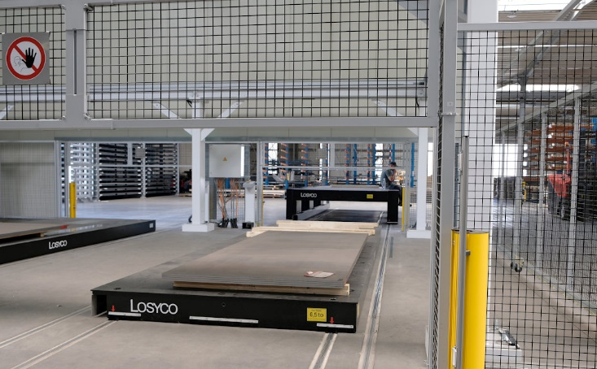
Bild: Neue doppelstöckige Plattformlösung für die Materialzuführung übergroßer Metallblechtafeln
Bild: LOSYCO

Bilder: | mat-zufuehrung_loxrail_3000px | Zeichen: | 1.761
Dateiname: | 202009010_pm_materialbreitstellung.docx | Datum: | 11.11.2020
Unternehmenshintergrund
Die Bielefelder Losyco GmbH plant, produziert und installiert Intralogistiksysteme für die Fertigungsindustrie. Kernstück des von erfahrenen Ingenieuren 2016 neu gegründeten Unternehmens ist das Schienensystem LOXrail®, mit dem auch tonnenschwere Lasten manuell oder mit Hilfsantrieben leicht und präzise bewegt werden können. Das unter dem Dach der August Dreckshage GmbH gefertigte Produktspektrum umfasst überdies verschiedene Förder- und Transporteinrichtungen wie Ketten- und Rollenbahnförderer, Systeme für die Material- und Lagerhaltung sowie Lärmschutzkabinen und Maschinenverkleidungen. Außerdem unterstützt LOSYCO seine Kunden mit umfangreichen Beratungsleistungen bei der Produktionsumstellung auf Lean Manufacturing und Fließfertigung.

Kontakt:  LOSYCO GmbH  Ein Mitglied der DRECKSHAGE-Familie  Manuel Granz  Walter-Werning-Straße 7  33699 Bielefeld  Tel.: 05 21 / 94 56 43 - 0  Fax: 05 21 / 94 56 43 - 399  E-Mail: info@losyco.com  Internet: www.losyco.com |  | gii die Presse-Agentur GmbH  Immanuelkirchstraße 12  10405 Berlin  Tel.: 0 30 / 53 89 65 - 0  Fax: 0 30 / 53 89 65 - 29  E-Mail: info@gii.de  Internet: www.gii.de

